**Álgebra de conjuntos**

**Diálogo aberto**

Prezado aluno, nesta seção estudaremos as operações de conjuntos. Conjuntos são coleções não ordenadas de objetos que podem ser, de alguma forma, relacionados (FERREIRA, 2001). Estudaremos, portanto, que relações são essas, direcionando nosso olhar especialmente para as operações de

união _(U), intersecção _(Ռ) diferença − ( **-** ) entre conjuntos.

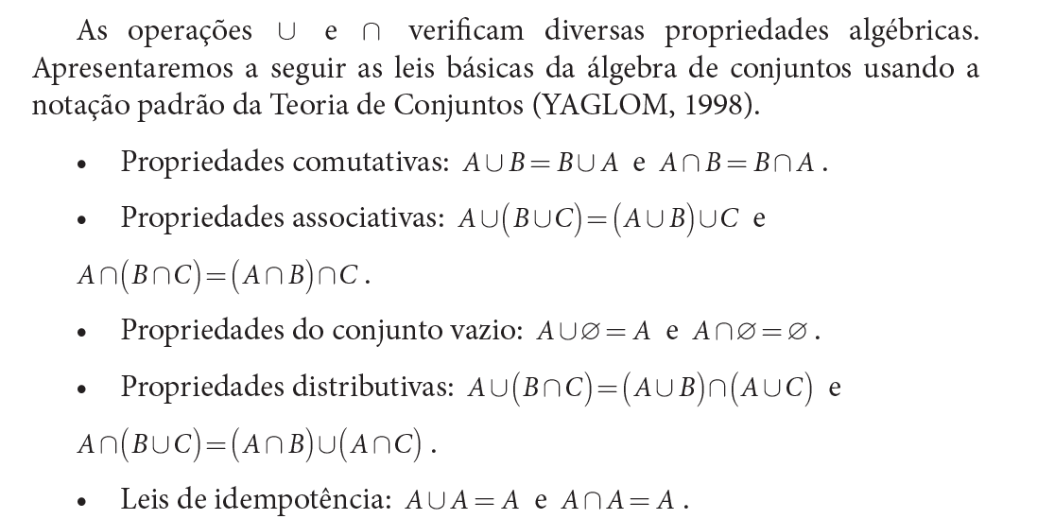

**Propriedade Comutativa:**

A união com B é igual B união com A;

A Intersecção B é igual B intersecção A;

**Propriedade associativa**

B união com C união com A é igual A união com B união com C;

B Intersecção com C Intersecção com A é igual A Intersecção com B Intersecção com C;

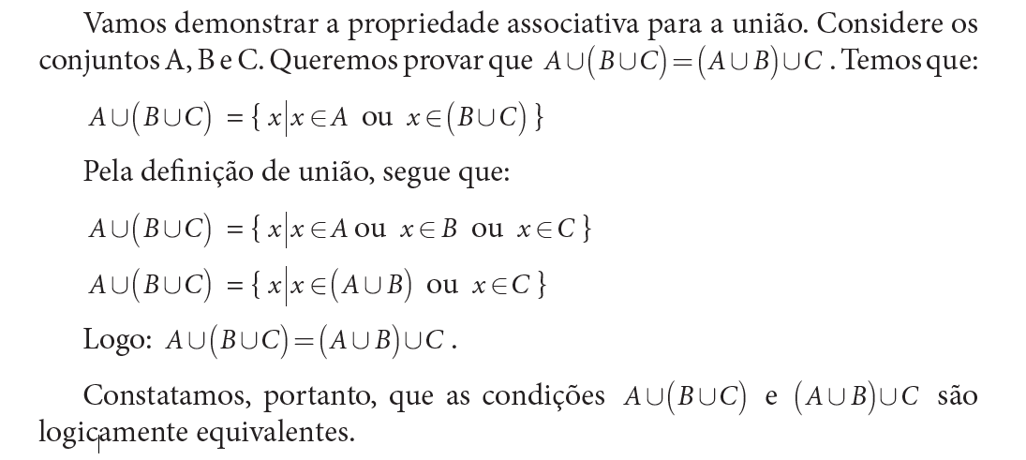

**Diferença simétrica.**

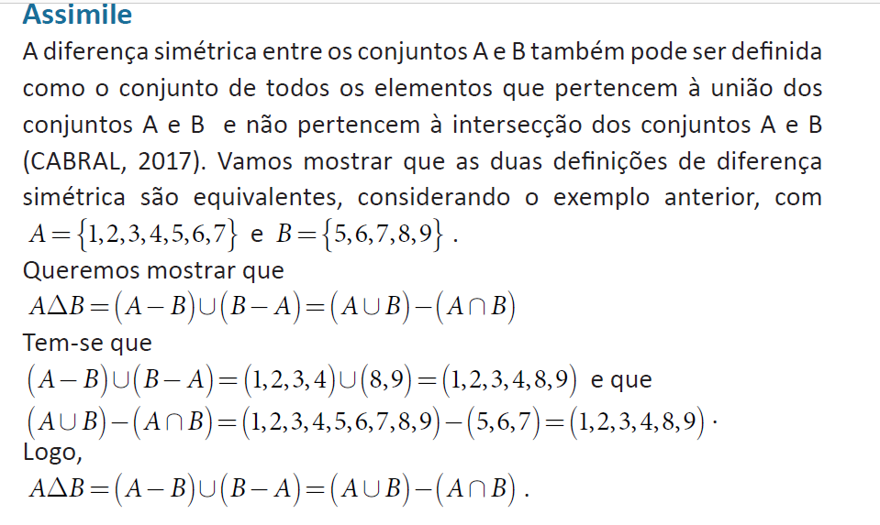

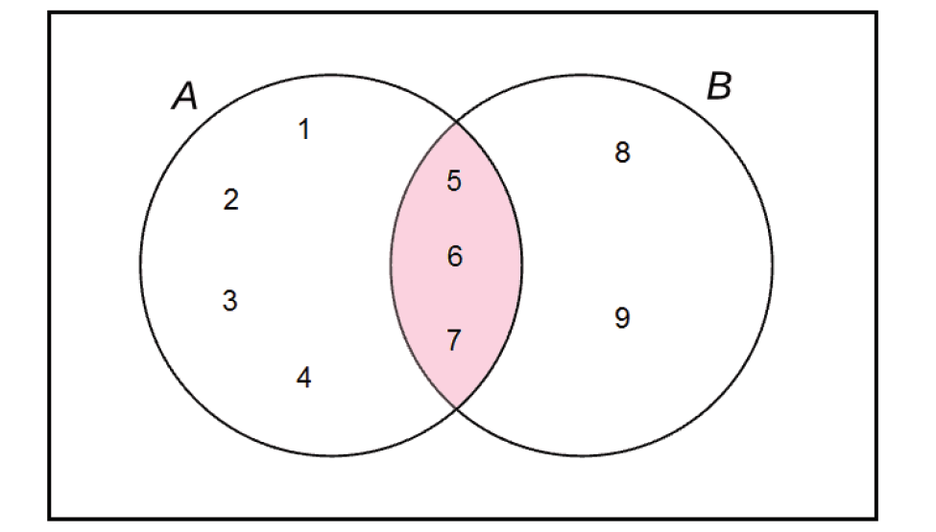

Segundo Scheinerman (2015), a diferença simétrica de A e B pode ser denotada por:

***A ∆ B = (A-B) U (B-A)***

A diferença simétrica de A e B é o conjunto de todos os elementos que pertencem a A, mas não pertencem a B ou que pertencem a B, mas não pertencem a A.

A={1,2,3,4} e B={4,5,6,7}

Resolvendo:

*A ∆ B = (A-B) U (B-A) A= (1,2,3) U ( 6,7) = (1,2,3,6,7)*

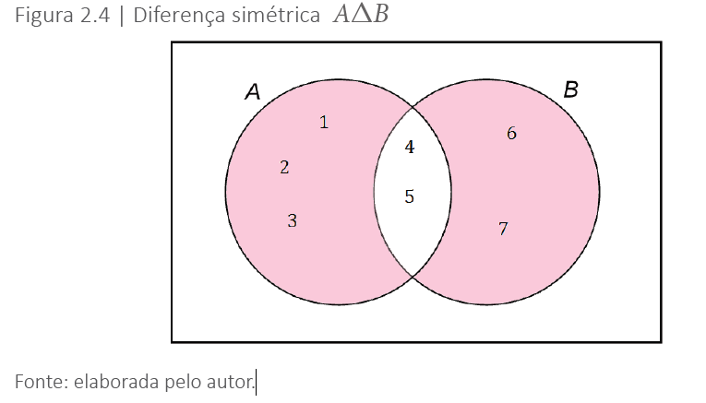

x tal que existe y 0 1 2 pertence a y x=y3

Dados os conjuntos:

M={ TODOS ALUNOS}

A={ALUNOS ADS DA MESMA FACULDADE}

B={ALUNOS DE MATEMATICA DA MESMA FACU}

A É SUBCONJUTO DE M B SUBCONJUTO DE M

C={TODOS ALUNOS ESTUDANTES DE ADS E MATEMATICA}

C= É UM NOVO CONJUNTO QUE PODE SER DEFINIDO;

CHAMADO= A U B;

A U B PODE SER DENOTADA A U B={X|X E A OU X E B}

OUTRO CONJUNTO PODE SER DEFINIDO: TODOS ALUNOS QUE ESTUDAM SIMULTANEAMENTE NOS DOIS CURSO

A INTESECÇÃO B;